**一、在线测评系统功能分类**

针对管理员的功能：

1. 用户登录模块

用户分普通评测用户和管理员，暂时不实现用户自注册功能，用户信息由管理员在管理平台页面上通过excel方式导入进行初始化

1. 题库管理模块

管理员在管理界面上能增删改查题库信息，题库有开放和关闭状态概念

1. 题目管理模块

管理员在管理界面上能增删改查题目信息（单条），题目是关联到题库的，题型目前支持客观题（单选，多选，判断），（单选，多选不限制选项只有4项），题目有开放和关闭状态概念。主观题（填空，问答）暂不支持。

1. 试卷管理模块

管理员在管理界面上能增删改查试卷信息，设置试卷构成规则（试卷名称、关联题库、试题类型、试题难度、试题数量）。试卷分固定题目和随机题目试卷类型，且试卷是和题库相关联，从题库中选取题目构成满足要求的试卷，试卷有开放和关闭状态概念

1. 考试的管理模块

管理员可以在管理页面上增删改查任一次具体发布考试的信息，设置考试试卷，考试开放时间，考试关闭时间，考试通过分数，考试规定时长考，考试限制次数等基础信息

1. 评测用户和具体考试关系管理模块

管理员可以在管理页面上增删改查用户和具体某次考试的关系，设置考试的关联用户，这样具体的考试能落到具体的人员界面上

1. 考试详情管理模块

管理员可以在管理页面上查删某场考试中所有人员的考试情况

1. 用户信息管理模块

管理员可以在管理页面上增删改查用户的基本信息

1. 考试数据导出模块

管理员可以在管理页面上导出一场考试的报告

1. 题目的批量导入模块

管理员可以在管理页面上，在一个题库中批量导入试题，支持增量和全量导入

针对评测人员的功能：

1. 考试信息管理模块

评测人员能查看自己需要参加的考试信息

能查看已经参加的历史考试信息，。

1. 考试模块

能正常打开试卷参加考试，实现考试过程中涉及的全部内容

**二、测评流程**

1. 用户批量注册
2. 管理员权限配置
3. 管理员上传题库，添加试卷，发布考试。
4. 用户登录，选择试卷，进行考试然后交卷。
5. 后台进行考试批改。
6. 考试详情查看。

**三、产品架构**

逻辑架构

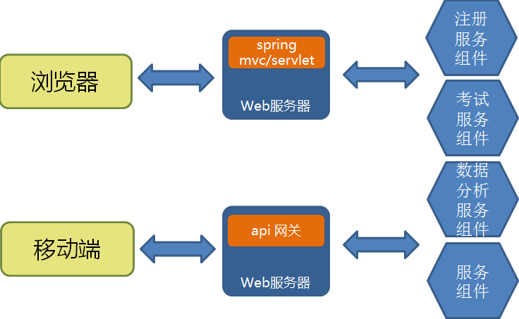

技术架构

